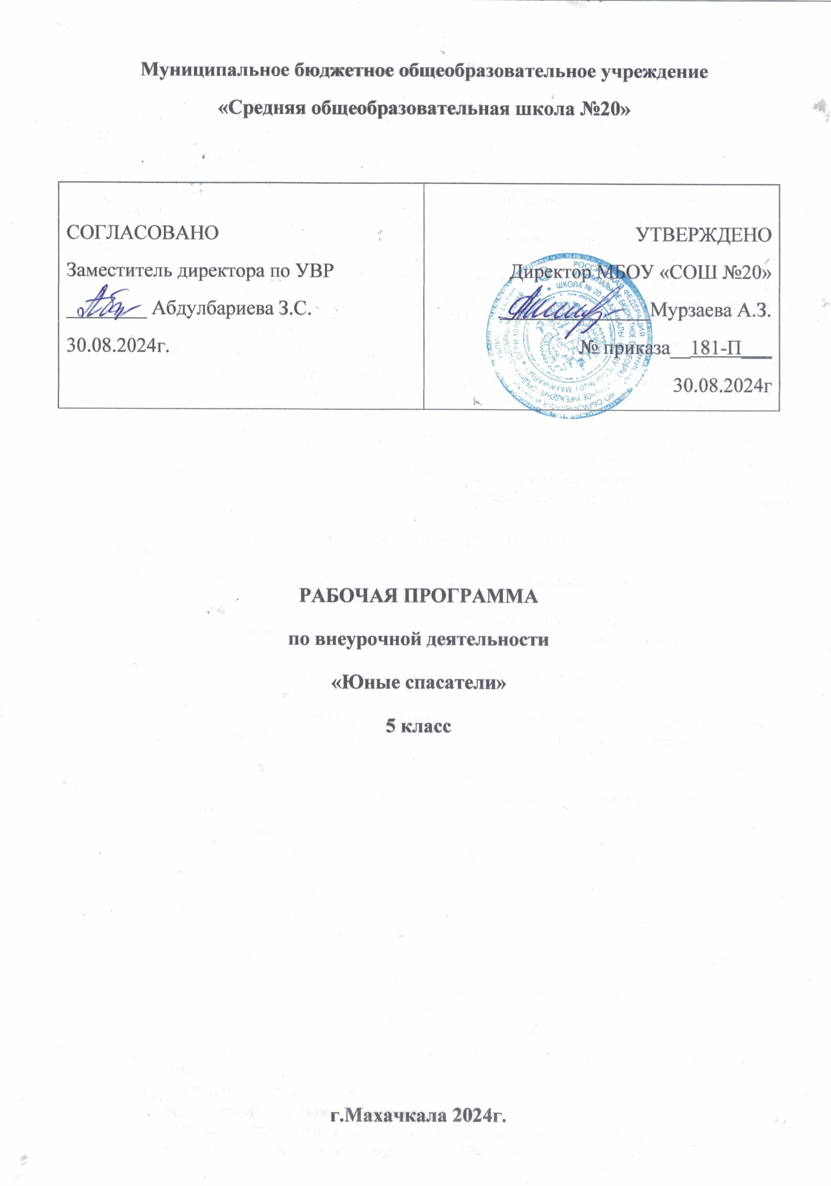

**1.Пояснительная записка**

Рабочая программа по внеурочной деятельности **«Юный спасатель»**» разработана для учащихся 5-х классов на основе следующих нормативных актов и документов:

* Федеральный закон «Об образовании в Российской Федерации» от 29.12.2012 №-273-ФЗ;
* Федеральный государственный образовательный стандарт основного общего образования, утвержденный приказом Министерства образования и науки Российской Федерации от 17.12.2010 №1897;
* Приказ Минобрнауки России от 31.12.2015 №1577 "О внесении изменений в федеральный государственный образовательный стандарт основного общего образования, утвержденный приказом Министерства образования и науки Российской Федерации от 17.12.2010 №1897" (зарегистрирован в Минюсте России 02.02.2016 №40937);
* Постановление Главного государственного санитарного врача Российской Федерации от 29 декабря 2010 г. № 189 (ред. от 24.11.2015 г.) «Об утверждении СанПин 2.4.2.2821-10 "Санитарно-эпидемиологические требования к условиям и организации обучения в общеобразовательных учреждениях" (зарегистрирован в Минюсте России 3 марта 2011 г. №19993).

**Планируемые результаты**

**Ребенок узнает:**

* основные положения руководящих документов по вопросам организации и ведения аварийно-спасательных работ (АСР);
* функции спасательной службы и законодательную базу по ней;
* специфику аварий, катастроф и стихийных бедствий региона, их поражающие факторы и последствия;
* принципы организации и порядок ведения АСР при различных ЧС;
* свои задачи, права и обязанности;
* способы поиска, извлечения и транспортировки пострадавших в различных условиях;
* последствия применения современных видов оружия и специфику ведения АСР в этой ЧС;
* приемы оказания первой медицинской помощи;
* особенности оказания первой медицинской помощи при переломах различной локализации;
* способы переноски и транспортировки пострадавших при различных переломах;
* средства для оказания первой медицинской помощи;
* способы страховки и самостраховки;
* технику безопасности при выполнении АСР;
* ориентироваться в законодательной базе по аварийно-спасательному делу;
* оказывать первую медицинскую помощь пострадавшим;
* работать с компасом и картой, ориентироваться на местности в любое время суток при различных погодных условиях;
* контролировать свое морально-психологическое состояние при ЧС;
* применять приемы управления своим состоянием;
* иметь представление:
* об отечественном и зарубежном опыте ведения АСР в различных ЧС природного и техногенного характера;
* о природных явлениях региона;
* о процессе горения, пожаре и его развитии;
* об особенностях тушения пожаров различных категорий на различных объектах;
* об основах психологических знаний и особенностях поведения человека в ЧС.

**Личностные результаты обучения:**

* усвоение правил индивидуального и коллективного без­опасного поведения в чрезвычайных ситуациях, угрожающих жизни и здоровью людей, правил поведения на транспорте и на дорогах;
* формирование понимания ценности здорового и без­опасного образа жизни;
* усвоение гуманистических, демократических и тра­диционных ценностей многонационального российского об­щества; воспитание чувства ответственности и долга перед Родиной;
* формирование готовности и способности вести диалог с другими людьми и достигать в нём взаимопонимания;
* освоение социальных норм, правил поведения, ролей и форм социальной жизни в группах и сообществах, включая взрослые и социальные сообщества;
* развитие правового мышления и компетентности в реше­нии моральных проблем на основе личностного выбора, форми­рование нравственных чувств и нравственного поведения, осоз­нанного и ответственного отношения к собственным поступкам;
* формирование коммуникативной компетентности в об­щении и сотрудничестве со сверстниками.

**Предметные результаты обучения:**

* формирование современной культуры безопасности жиз­недеятельности на основе понимания необходимости защиты личности, общества и государства посредством осознания значимости безопасного поведения в условиях чрезвычайных ситуаций природного, техногенного и социального характера;
* формирование убеждения в необходимости безопасного и здорового образа жизни;
* понимание личной и общественной значимости совре­менной культуры безопасности жизнедеятельности;
* понимание необходимости подготовки граждан к воен­ной службе;
* формирование установки на здоровый образ жизни, исключающий употребление алкоголя, наркотиков, курение и нанесение иного вреда здоровью;
* знание основных опасных и чрезвычайных ситуаций природного, техногенного и социального характера;
* знание и умение применять правила безопасного пове­дения в условиях опасных и чрезвычайных ситуаций;
* умение оказать первую помощь пострадавшим;
* умение предвидеть возникновение опасных ситуаций по характерным признакам их проявления, а также на основе информации, получаемой из различных источников;
* умение принимать обоснованные решения в конкретной опасной ситуации для минимизации последствий с учётом ре­ально складывающейся обстановки и индивидуальных воз­можностей.

**Метапредметными результатами являются (УУД).**

**Регулятивные УУД:**

* умение самостоятельно планировать пути достижения целей защищённости, в том числе альтернативные, осознан­но выбирать наиболее эффективные способы решения учеб­ных и познавательных задач;
* умение самостоятельно определять цели своего обуче­ния, ставить и формулировать для себя новые задачи в учё­бе и познавательной деятельности, развивать мотивы и инте­ресы своей познавательной деятельности;
* умение соотносить свои действия с планируемыми ре­зультатами курса, осуществлять контроль своей деятельности в процессе достижения результата, определять способы действий в опасных и чрезвычайных ситуациях в рамках предложенных условий и требований, корректировать свои действия в соответствии с изменяющейся ситуацией;
* умение оценивать правильность выполнения учебной задачи в области безопасности жизнедеятельности, собствен­ные возможности её решения;
* владение основами самоконтроля, самооценки, приня­тия решений и осуществления осознанного выбора в учебной и познавательной деятельности.

**Познавательные УУД:**

* умение определять понятия, создавать обобщения, ус­танавливать аналогии, классифицировать, самостоятельно вы­бирать основания и критерии (например, для классификации опасных и чрезвычайных ситуаций, устанавливать причинно- следственные связи, строить логическое рассуждение, умо­заключение (индуктивное, дедуктивное и по аналогии) и де­лать выводы;
* умение создавать, применять и преобразовывать знаки и символы, модели и схемы для решения учебных и позна­вательных задач;
* освоение приёмов действий в опасных и чрезвычайных ситуациях природного, техногенного и социального характе­ра, в том числе оказание первой помощи пострадавшим.

**Коммуникативные УУД:**

* умение организовывать учебное сотрудничество и сов­местную деятельность с учителем и сверстниками; работать индивидуально и в группе: находить общее решение и разре­шать конфликты на основе согласования позиций и учёта ин­тересов; формулировать, аргументировать и отстаивать своё мнение;
* формирование и развитие компетентности в области ис­пользования информационно-коммуникационных технологий;
* формирование умений взаимодействовать с окружающи­ми, выполнять различные социальные роли во время и при ликвидации последствий чрезвычайных ситуаций.

**Содержание курса внеурочной деятельности с указанием форм организации и видов деятельности**

**1.Стихийные явления и бедствия, ЧС природного и техногенного характера. Возможные ЧС.**

Стихийные явления и бедствия. Агрессивные проявления природной среды: землетрясения, смерчи, цунами, сели. Агрессивные проявления природной среды: наводнения, лавины, обвалы, оползни и камнепады. Чрезвычайные ситуации, стихийные бедствия, аварии, катастрофы, эпидемии, технологические катастрофы.

**2. История борьбы с бедствиями и стихией. Мировой и отечественный опыт.**

История борьбы с бедствиями и стихией. Мировой и отечественный опыт. История человечества борьба за выживание. Крупнейшие исторические известные природные катастрофы. Катастрофы наших дней. Защита от ЧС. История создания спасательных служб на терри0тории России.

**3.Снаряжение для обеспечения жизнедеятельности человека в условиях природной среды.**

Снаряжение для обеспечения жизнедеятельности в условиях природной среды. Предметы первой необходимости в условиях природной среды.Групповое и личное снаряжение. Специальное снаряжение.

**4.Оказание помощи людям в условиях природной среды и ЧС.**

Оказание помощи людям в условиях природной среды. Виды несчастных случаев и ЧС, угрожающих жизни и здоровью людей в условиях природной среды. Поиск и спасение людей при стихийных бедствиях. Использование подручных средств для оказания помощи и спасения пострадавших. Использование специальных спасательных средств. Неотложные работы в ЧС природного и техногенного характера.

**5.Оказание первой помощи пострадавшим.**

Оказание первой медицинской помощи пострадавшим ПМП. Основы анатомии и физиологии человека. Основы гигиенических знаний. Средства оказания ПМП спасателя. ПМП при ранениях, кровотечениях, травматическом шоке. ПМП при переломах, длительном сдавливании конечностей. МПМ при повреждениях глаз, уха, горла и носа.

**6. Основы безопасного ведения спасательных работ.**

Основы безопасности ведения спасательных работ. Установление наблюдения за возможными опасностями. Нормы санитарной безопасности.

**7. Поисково – спасательные работы с элементами ГО.**

Правила одевания ОЗК.Разведка и подготовка путей эвакуации пострадавшим во время транспортировки.

**8. Средства пожаротушения. Боевое развёртывание.**

Огнетушитель порошковый. Огнетушители пенные и углекислотные.Подручные средства пожаротушения. Боевое развёртывание.

**9. Групповое и личное туристическое снаряжение. Полоса препятствий.**

Работа с верёвками, виды узлов, самонаведение.Переправа по параллельным перилам.Преодоление паутины.Преодоление полосы препятствий.

**10. Ориентирование.**

Ориентирование по местным предметам. Ориентирование по компасу.Определение азимута. Ориентирование по карте.

**11. Разжигание костра.**

Укладка костров по типу использования.Разведение костра без спичек.

**12. Оказание помощи.**

Наложение жгута на рану. Наложение повязок.Способы транспортировки. Наложение шины.Способы реанимации. ПМП при утоплении, поражении электрическим током.

**13. Сигналы бедствия.**

Международные сигналы бедствия. Подача сигналов бедствия подручными средствами.

# Формы организации внеурочной деятельности:

*Формы первого этапа*

* Лекция (рассказ, сообщение)
* Викторины, конкурсы, соревнования
* Развлекательные игры
* Познавательные и развлекательные экскурсии
* Просмотр и обсуждение кино-, видео-, телефильма, спектакля, концерта

*Формы второго этапа*

* Беседы
* Дискуссии
* Дебаты
* Продуктивная игра

*Формы третьего этапа*

* Социальные проекты
* Поисковые, природоохранные экспедиции
* Социально ориентированные акции
* Продуктивная игра

*Формы третьего этапа*

* Социальные проекты
* Поисковые, природоохранные экспедиции
* Социально ориентированные акции

**Тематическое планирование 5 класс**

|  |  |  |
| --- | --- | --- |
| № | Наименование тем | Количество часов |
| 1 | Стихийные явления и бедствия, ЧС природного и технического характера.  Возможные ЧС | 4 |
| 2 | История борьбы с бедствиями и стихией. Мировой и отечественный опыт | 5 |
| 3 | Создание системы защиты населения. Российская система предупреждения и действий ЧС | 2 |
| 4 | Снаряжение для обеспечения жизнедеятельности человека в условиях природной среды | 6 |
| 5 | Оказание помощи людям в условиях природной среды и ЧС | 6 |
| 6 | Оказание первой помощи пострадавшим | 6 |
| 7 | Основы безопасного ведения спасательных работ | 5 |
| **Всего** | | **34** |

**Календарно – тематическое планирование**

**«Юный спасатель»**

**5 класс**

|  |  |  |  |  |
| --- | --- | --- | --- | --- |
| **№**  **п/п** | **№**  **раздела** | **Тема** | **Кол-во аудиторных часов** | **Кол-во внеаудиторных часов** |
| **Стихийные явления и бедствия, ЧС природного и техногенного характера. Возможные ЧС (4.)** | | | | |
| 1. | 1. | Стихийные явления и бедствия | 1 |  |
| 2. | 2. | Агрессивные проявления природной среды: землетрясения, смерчи, цунами, сели. | 1 |  |
| 3. | 3. | Агрессивные проявления природной среды: наводнения, лавины, обвалы, оползни и камнепады. | 1 |  |
| 4. | 4. | Чрезвычайные ситуации, стихийные бедствия, аварии, катастрофы, эпидемии, технологические катастрофы. | 1 |  |
| **История борьбы с бедствиями и стихией. Мировой и отечественный опыт (5 ч.)** | | | | |
| 5. | 1. | История борьбы с бедствиями и стихией. | 1 |  |
| 6. | 2. | История человечества борьба за выживание. | 1 |  |
| 7. | 3. | Крупнейшие исторические известные природные катастрофы. | 1 |  |
| 8. | 4. | Катастрофы наших дней. Защита от ЧС. | 1 |  |
| 9. | 5. | История создания спасательных служб на территории России. | 1 |  |
| **Создание системы защиты населения. Российская система предупреждения и действий ЧС (2ч.)** | | | | |
| 10. | 1. | Российская система предупреждения и действий в ЧС Принципы действия РСЧС. Силы и средства РСЧС и ГО и ЧС | 1 |  |
| 11. | 2. | Поисково – спасательные службы Нормативно – правовые документы РСЧС | 1 |  |
| **Снаряжение для обеспечения жизнедеятельности человека в условиях природной среды (6 ч.)** | | | | |
| 12. | 1. | Снаряжение для обеспечения жизнедеятельности в условиях природной среды. | 1 |  |
| 13. | 2. | Предметы первой необходимости в условиях природной среды | 1 |  |
| 14. | 3. | Групповое и личное снаряжение | 1 |  |
| 15. | 4. | Специальное снаряжение | 1 |  |
| 16. | 5. | Правила хранения и эксплуатации снаряжения | 1 |  |
| 17. | 6. | Основные правила укладки снаряжения | 1 |  |
| **Оказание помощи людям в условиях природной среды и ЧС (6 ч.)** | | | | |
| 18. | 1. | Оказание помощи людям в условиях природной среды.  Виды несчастных случаев и ЧС, угрожающих жизни и здоровью людей в условиях природной среды. | 1 |  |
| 19. | 2. | Поиск и спасение людей при стихийных бедствиях. | 1 |  |
| 20. | 3. | Использование подручных средств для оказания помощи и спасения пострадавших. | 1 |  |
| 21. | 4. | Использование специальных спасательных средств. | 1 |  |
| 22. | 5. | Неотложные работы в ЧС природного и техногенного характера. | 2 |  |
| **Оказание первой помощи пострадавшим (6 ч.)** | | | | |
| 23. | 1. | Оказание первой медицинской помощи пострадавшим | 1 |  |
| 24. | 2. | Основы анатомии и физиологии человека. | 1 |  |
| 25. | 3. | Основы гигиенических знаний. | 1 |  |
| 26. | 4. | Средства оказания ПМП спасателя. ПМП при ранениях, кровотечениях, травматическом шоке. |  |  |
| 27. | 5. | ПМП при переломах, длительном сдавливании конечностей. | 1 |  |
| 28. | 6. | МПМ при повреждениях глаз, уха, горла и носа. | 1 |  |
| **Основы безопасного ведения спасательных работ (7 ч.)** | | | | |
| 29. | 1. | Основы безопасности ведения спасательных работ. | 1 |  |
| 30. | 2. | Определение опасных и безопасных зон. | 1 |  |
| 31. | 3. | Организация охраны общественного порядка. | 1 |  |
| 32. | 4. | Установление наблюдения за возможными опасностями. | 1 |  |
| 33. | 5. | Разведка и подготовка путей эвакуации пострадавшим во время  транспортировки. | 1 |  |
| 34 | 6. | Нормы санитарной безопасности. | 1 |  |